číslo smlouvy odběratele: 41/2019
číslo veřejné zakázky: VZ – 30878/2019

Smlouva o poskytování služeb
uzavřená dle ustanovení § 1746 a násl. Zákona č. 89/2012 Sb., občanský zákoník, ve znění pozdějších předpisů (dále jen „občanský zákoník“)
- Smluvní strany

Společnost:
Název/Jméno: Arriva Services a. s.
Sídlo/Bydliště: Pod Hájem 97, 267 02 Králův Dvůr
Zastoupený: XXXXXXXXXXXXXXXXX, předsedou představenstva
IČ/Datum narození: 28170911
DIČ: CZ699001947
Bankovní spojení: XXXXXXXXXXXXXX, a. s.
Číslo účtu: XXXXXXXXXXXXXXX/XXXX
Zástupce pro věcná jednání: XXXXXXXXXX
E-mail/Telefon: XXXXXXXX@arriva.cz , +420 XXXXX
XXXXXXXXX@arriva.cz, +420 XXXXX
Zapsaný v obchodním rejstříku vedeném Městským soudem v Praze, oddíl B, vložka 12481
(dále jen „dodavatel“)
a
Společnost:
Název/Jméno: Dopravní společnost Ústeckého kraje, p. o.
Sídlo/Bydliště: Velká hradební 3118/48, 400 01 Ústí nad Labem
Zastoupený: Ing. Milan Šlejtr, ředitel
IČO: 06231292
DIČ: CZ06231292
Bankovní spojení: XXXXXX, a. s. Ústí nad Labem
Číslo účtu: XXXXX/XXXX
Zástupce pro věcná jednání: XXXXX, XXXXX náměstek
E-mail/Telefon: XXXXXXX@ds-uk.cz, +420 XXX XXX XXX
Fakturace: XXXXXXXXx
Email/telefon: XXXXXXX@ds-uk.cz, +420 XXX XXX XXX
Zapsaný v obchodním rejstříku vedeném u Krajského soudu v Ústí nad Labem, oddíl Pr, vložka 1129.
(dále také „odběratel“)
uzavírají níže uvedeného dne, měsíce a roku tuto smlouvu:
- Předmět smlouvy
  - Předmětem této smlouvy je závazek dodavatele provádět pro odběratele mytí vozidel v mycí lince provozované společností a nacházející se v sídle společnosti. Seznam vozidel odběratele je v příloze č. 1 této smlouvy.
  - Místem plnění předmětu této smlouvy je čerpací stanice, která je umístěna na adrese Emílie Dvořákové 70, 415 01 Teplice.
  - Technologie mytí vozidel je dána provozním řádem myčky, který je zpřístupněn u obsluhy. Mytí vozidel se provádí automatickým rámem, bez použití speciálních chemických přípravků (kromě autošamponu, který je obsažen v mycí vodě). Mytí zajišťuje obsluha mycí linky. Místa nepřístupná pro mycí rám se domývají vysokotlakým mycím zařízením, přičemž tuto činnost zajišťuje řidič vozidla. Odběratel a/nebo zástupci odběratele jsou povinni dbát pokynů obsluhy mycí linky.
  - Odběratel se zavazuje průběžně a bez zbytečného odkladu aktualizovat seznam vozidel, které tvoří přílohu č. 1 této smlouvy.
  - Mytí vozidel je možné v rámci provozní doby mycí linky, a to v pořadí, v jakém do prostoru mycí linky vozidla přijedou.
- Cenové ujednání
  - Smluvní strany se dohodly na cenách za mytí vozidel dle ceníku – viz příloha č. 2
  - V případě použití speciálního přípravku na mytí autoplachet či karosérií nebo při překročení časového limitu 45 min na umytí vozidla se k uvedené ceně připočte cena za tento přípravek a/nebo překročení časového limitu podle aktuálního ceníku, vydaného společností.
  - Po provedení mytí vozidel odběratele vystaví dodavatel protokol o poskytnutí služby, který je uložen u obsluhy myčky. Odběratel a/nebo jeho zástupci jsou povinni potvrdit výkon v protokolu svým podpisem.
- Platební podmínky
  - Po skončení měsíce vystaví dodavatel odběrateli daňový doklad (fakturu) za poskytnuté služby. Odběratel souhlasí s tím, aby faktury /daňové doklady/ byly posílány elektronicky ve formátu PDF na e-mail uvedený v záhlaví této smlouvy.
  - Faktura je splatná do 14 dnů ode dne jejího vystavení. Datem splatnosti se rozumí připsání částky na účet dodavatele. K faktuře bude přiložen přehled všech poskytnutých služeb dle jednotlivých vozidel za příslušný měsíc.
  - Je-li odběratel v prodlení s úhradou faktury, je dodavatel oprávněn od této smlouvy odstoupit s okamžitou účinností. Odběratel je zároveň povinen uhradit dodavateli smluvní pokutu ve výši 300 Kč za každý den prodlení.
  - Odběratel odpovídá za všechny škody způsobené dodavateli způsobené nedodržením provozního řádu myčky a je povinen je uhradit na základě předloženého podrobného rozpisu opravy a k tomu vystavené faktury.
  - Dodavatel odpovídá za všechny škody způsobené vlastním provozem myčky a je povinen je uhradit na základě předloženého podrobného rozpisu opravy a k tomu vystavené faktury.
- Ostatní ustanovení
  - Závazek se uzavírá od 1. 8. 2019 na dobu neurčitou, přičemž obě smluvní strany mohou smlouvu vypovědět s výpovědní lhůtou 1 měsíc, která začíná běžet dnem doručení výpovědi druhé smluvní straně.
  - Tato smlouva se řídí právním řádem České republiky.
  - Tato smlouva podléhá uveřejnění v registru smluv dle zákona o registru smluv. Smluvní strany se dohodly, že smlouvu v souladu s tímto zákonem uveřejní dodavatel, a to nejpozději do 25 dnů od podpisu smlouvy. V případě nesplnění tohoto jednání může uveřejnit smlouvu v registru smluv odběratel.
  - Tato smlouva nabývá platnosti dnem podpisu oběma smluvními stranami a účinnosti dnem uveřejnění v registru smluv.
  - Tato smlouva je vyhotovena ve 2 stejnopisech, z nichž každá ze smluvních stran obdrží po jednom výtisku.
  - Veškeré změny a doplňky smlouvy mohou být provedeny pouze písemnými dodatky. Platnost těchto změn či doplňků je podmíněna podpisem obou smluvních stran.
  - Smluvní strany prohlašují, že se s obsahem této smlouvy seznámily, porozuměly mu a smlouvu podepsaly bez nátlaku nebo jinak jednostranně nevýhodných podmínek.

V Ústí nad Labem, dne: V Králově Dvoře, dne:

_________________________________ ____________________________________
XXXXXXX XXXXXXX
Dopravní společnost Ústeckého kraje, Arriva Services a. s.
příspěvková organizace

Přílohy:
Příloha č. 1 - Seznam vozidel
Příloha č. 2 - Ceník mycí linka

Příloha č. 1

Seznam vozidel

Bude doplněn dle aktuálního stavu provozní potřeby

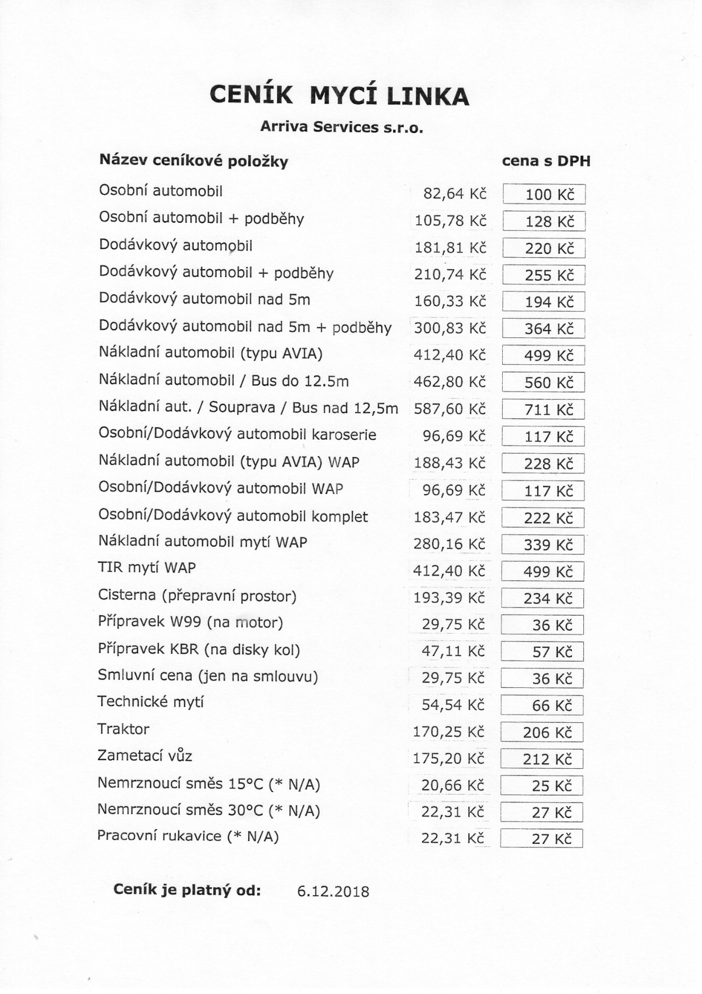
Příloha č. 2

